Matematikkafe.com
ORAN – ORANTI
A. ORAN
a ve b reel sayılarının en az biri sıfırdan farklı olmak üzere, ye a nın b ye oranı denir.

• Oranlanan çokluklardan ikisi aynı anda sıfır olamaz.
• Oranın payı ya da paydası sıfır olabilir.
• Oranlanan çoklukların birimleri aynı tür olmalıdır.
• Oranın sonucu birimsizdir.

B. ORANTI
En az iki oranın eşitliğine orantı denir. Yani oranı ile nin eşitliği olan 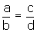ye orantı denir. Bu orantı a : c = b : d biçiminde de gösterilebilir.
ise, a ile d ye dışlar, b ile c ye içler
denir.

C. ORANTININ ÖZELİKLERİ
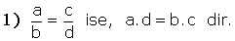
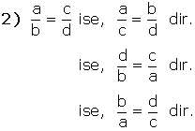
3) m ile n den en az biri sıfırdan farklı olmak üzere,
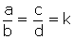ise, (k ya orantı sabiti denir.)
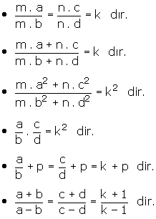
4) a : b : c = x : y : z ise,
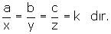
Burada, a = x . k
b = y . k
c = z . k dır.

D. ORANTI ÇEŞİTLERİ

1. Doğru Orantılı Çokluklar
Orantılı iki çokluktan biri artarken diğeri de aynı oranda artıyorsa ya da biri azalırken diğeri de aynı oranda azalıyorsa bu iki çokluk doğru orantılıdır denir.
x ile y çoklukları doğru orantılı ve k pozitif bir doğru orantı sabiti olmak üzere, y = k . x ifadesine doğru orantının denklemi denir. Bu denklemin grafiği aşağıdaki gibidir. (x > 0 ve y > 0)

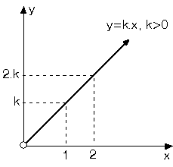
• İşçi sayısı ile üretilen ürün miktarı doğru orantılıdır.
• Bir aracın hızı ile aldığı yol doğru orantılıdır.

2. Ters Orantılı Çokluklar
Orantılı iki çokluktan biri artarken diğeri aynı oranda azalıyorsa ya da biri azalırken diğeri aynı oranda artıyorsa bu iki çokluk ters orantılıdır denir.
x ile y çoklukları ters orantılı ve k pozitif bir ters orantı sabiti olmak üzere, 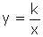ifadesine ters orantının denklemi denir. (x > 0 ve y > 0)
Bu denklemin grafiği aşağıdaki gibidir.
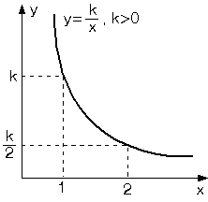
• İşçi sayısı ile işin bitirilme süresi ters orantılıdır.
• Bir aracın belli bir yolu aldığı zaman ile aracın hızı ters orantılıdır.

a, b ile doğru c ile ters orantılı ve k pozitif bir orantı sabiti olmak üzere, 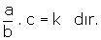

E. ARİTMETİK ORTALAMA
n tane sayının aritmetik ortalaması bu n tane sayının toplamının n ye bölümüdür.
Buna göre, x₁, x₂, x₃, ... , x_{n} sayılarının aritmetik ortalaması, 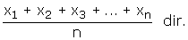
• a ile b nin aritmetik ortalaması 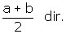
• a, b, c biçimindeki üç sayının aritmetik ortalaması, 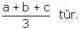
• n tane sayının aritmetik ortalaması x olsun.
Bu n tane sayının herbiri; A ile çarpılır, B ilave edilirse oluşan yeni sayıların aritmetik ortalaması Ax + B olur.

F. GEOMETRİK ORTALAMA
n tane sayının geometrik ortalaması bu sayıların çarpımının n. dereceden köküdür.
Buna göre,
x₁, x₂, x₃, ... , x_{n} sayılarının geometrik ortalaması
• a ile b nin geometrik ortalaması (orta orantılısı)
• a, b, c biçimindeki üç sayının geometrik ortalaması,
• a ile b nin aritmetik ortalaması geometrik ortalamasına eşit ise a = b dir.

G. HARMONİK (AHENKLİ) ORTA
x₁, x₂, x₃, ... , x_{n} sayılarının harmonik ortalaması
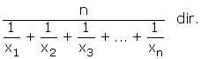
• a ile b nin harmonik ortalaması
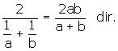
• a, b, c gibi üç sayının harmonik ortalaması
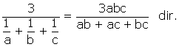

• İki pozitif sayının aritmetik ortalaması A, geometrik ortalaması G ve harmonik ortalaması H ise,
I) G² = A . H dır.
II) H ≤ G ≤ A dır.

H. DÖRDÜNCÜ ORANTILI
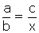orantısını sağlayan x sayısına a, b, c sayıları ile dördüncü orantılı olan sayı denir.

Matematik Kafe

